02. september2021 • MEW
Antallet af hjemmehjælpstimer til 65+ årige er faldet over de seneste 10 år til trods for, at der samtidig er kommet langt flere 65+ årige. Det har ført til et markant fald i den hjemmehjælp, som ældre i gennemsnit modtager. Dette afspejler sig også i kommunernes ældreudgifter, som - på trods af en vis stigning over tiden - på ingen måde har fulgt med den demografiske udvikling.

Det gennemsnitlige antal hjemmehjælpstimer pr. 65+ årig er faldet med 41 pct. på bare 10 år
På landsplan er hjemmehjælpen for 65+ årige blevet reduceret med 6,7 mio. timer fra 2010 til 2020 svarende til et fald på 24 pct. I samme periode er antallet af 65+ årige steget med 28 pct.. Omfanget af den hjemmehjælp, som ældre borgere i gennemsnit modtager, er således blevet drastisk reduceret. Faktisk er det gennemsnitlige antal hjemmehjælpstimer pr. 65+ årig faldet med hele 41 pct. på bare 10 år. Det viser Ældre Sagens beregninger baseret på tal for befolkningsudvikling og antallet af visiterede timer til hjemmehjælp fra Danmarks Statistik.

Samme tendens gør sig gældende for de 80+ årige, hvor det gennemsnitlige antal hjemmehjælpstimer er faldet med 42 pct.
Kigger man kun på de 80+ årige, er omfanget af hjemmehjælpen faldet med 5,2 mio. timer eller knapt 28 pct. fra 2010 til 2020. Antallet af 80+ årige er i samme periode steget med 19,7 pct.. Dermed er omfanget af hjemmehjælp pr. 80+ årig i eget hjem faldet fra i gennemsnit 95,4 timer om året i 2010 til 55,6 timer i 2020 svarende til et fald på 42 pct.

Faldet skyldes både, at færre borgere modtager hjemmehjælp. Og samtidigt får hver modtager færre timer i gennemsnit.

Når der tages højde for befolkningsudviklingen, mangler der 14,9 mio. hjemmehjælpstimer for at nå niveauet for 2010
For at hjemmehjælpen var fulgt med befolkningsudviklingen, skulle antallet af hjemmehjælpstimer til 65+ årige, ifølge Ældre Sagens beregninger, være steget med 8,2 mio. timer fra 2010 til 2020. Da antallet af hjemmehjælpstimer i samme periode er faldet med 6,7 mio. timer, ”manglede” der så at sige 14,9 mio. hjemmehjælpstimer i 2020 for at nå det samme niveau pr. ældre som i 2010. Dette tal kaldes for ”mankoen” og er illustreret i figur 1.

Der er store kommunale forskelle på, hvor meget der er skåret i hjemmehjælpen
Der er store forskelle på, hvor meget kommunerne har skåret i hjemmehjælpen, og hvordan den demografiske udvikling i den enkelte kommune har været. Det betyder også, at der er stor forskel på, hvor meget den gennemsnitlige hjemmehjælp har udviklet sig i de enkelte kommuner siden 2010.

Kort 1 viser den procentvise ændring i det gennemsnitlige antal visiterede hjemmehjælpstimer pr. 65+ årige i eget hjem fra 2010 til 2020. I 88 kommuner er det gennemsnitlige antal timer faldet, hvoraf det i 25 kommuner er mere end halveret. Faldet dækker både over et fald i antallet af hjemmehjælpsmodtagere og -timer pr. modtager fra 2010 til 2020. Blandt de 80+ årige er billedet det samme. Her er hjemmehjælpen pr. 80+ årig faldet i 89 kommuner, hvoraf den er mere end halveret i 27 kommuner, jf. kort 2.

Man skal være opmærksom på, at kommunerne ikke ydede det samme niveau af hjemmehjælp i 2010. Tallene siger derfor ikke noget om, hvilke kommuner, der giver mest eller mindst hjemmehjælp til ældre, men udelukkende hvor det gennemsnitlige antal visiterede hjemmehjælpstimer til ældre er faldet mest fra 2010 til 2020 ifølge oplysninger fra Danmarks Statistik.

Det skal bemærkes at udover fald i serviceniveauet kan andre faktorer også have betydning for udviklingen i det gennemsnitlige antal hjemmehjælpstimer pr. 65+ årig. For det første kan der være sket en forskydning i alderssammensætningen blandt de 65+ årige. Behovet for hjemmehjælp stiger med alderen, hvorfor en udvikling i retning af færre af de ældste ældre til fordel for flere ”yngre” ældre i en kommune naturligt vil resultere i en nedgang af hjemmehjælpen pr. 65+årig. For det andet argumenteres der ofte for, at øget fokus på rehabilitering og sund aldring er medvirkende til et faldende hjemmehjælpsbehov hos ældre.

Det er dog ganske usikkert i hvilken grad udviklingen rent faktisk har været ledsaget af sund aldring. Det viser bl.a. Sundhedsstyrelsens rapport fra 2021 ’Sund aldring. Udvikling i Danmark i løbet af de seneste årtier’. Baseret på en bred litteraturgennemgang konkluderer Sundhedsstyrelsen, at udviklingen i sund aldring i Danmark ikke er entydig. Nogle helbredsindikatorer tyder på at der har været en positiv udvikling, mens andre peger i retning af negativ udvikling eller stagnation. Sund aldring kan således efter Ældre Sagens opfattelse langt fra forklare det voldsomme fald i omfanget af hjemmehjælp, der har været de sidste 10 år.

Endelig skal det bemærkes, at beregningerne i notatet er baseret på tal for visiteret hjemmehjælp (antal timer) for 2010 og 2020, som kommunerne har indberettet til Danmarks Statistik (via administrative EOJ-systemer) og efterfølgende godkendt. Eventuelle fejl i indberetningerne i disse år vil resultere i et misvisende billede af den faktiske udvikling i hjemmehjælp i den pågældende kommune. For nogle kommuner svinger tallene fra år til år relativt meget, hvilket kan indikere fejl i indberettede tal eller et skift af leverandør af kommunernes administrative EOJ-systemer. Ældre Sagen har ikke mulighed for at vurdere, om der er fejl i data og det eventuelle omfang heraf. Derfor indgår alle kommuner, der har indberettet tal i 2010 og 2020.

Selvom udgifterne til ældreområdet er steget de seneste 11 år, er de langt fra fulgt med den demografiske udvikling.
De kommunale udgifter til ældreområdet er ikke blevet reduceret i samme omfang som hjemmehjælpen, men har stadig ikke kunne følge med den demografiske udvikling. Ifølge Ældre Sagens egne beregninger, skulle ældreudgifterne være steget med 13,2 mia. kr. fra 2010 til 2021 for at være fulgt med den demografiske udvikling, jf. tabel 1. De samlede udgifter er i denne periode kun steget med 4,3 mia. kr., hvilket betyder, at der er sket en udhuling af ældreområdet på 8,9 mia. kr. over de seneste 11 år.

Kommunernes budgetter til ældreområdet skal stige med 1,4 mia. kr. i 2022 alene for at dække den demografiske udvikling.
De kommende år kommer der flere ældre, og det er især antallet af 80+ årige der stiger. Da risikoen for svækkelse og dermed behovet for hjælp stiger med alderen, vil denne udvikling betyde et stigende udgiftsbehov de kommende år. Ifølge Ældre Sagens beregninger, er der behov for en stigning i ældreudgifterne fra 2021 til 2022 på 1,4 mia. kr. alene for at dække den demografiske udvikling, jf. tabel 2. I 2025 vil der være behov for 6,4 mia. kr. mere end i 2021.

Af tabel 3 fremgår det, at alle landets 98 kommuner skal afsætte ekstra midler til ældreområdet i 2022 for at dække den demografiske udvikling og fastholde udgiftsniveauet pr. ældre for 2021. Igen skal det bemærkes, at dette blot er for at fastholde det nuværende niveau. Det kan ikke rette op på den udhuling der er sket det seneste årti.

Kort om Ældre Sagens beregning
Vores beregning tager udgangspunkt i estimerede gennemsnitlige enhedsudgifter pr. ældre. Enhedsudgifterne estimeres ud fra de samlede kommunale ældreudgifter og antallet af 67+ årige. Da risikoen for svækkelse og dermed behovet for hjælp fra kommunen stiger med alderen, er der foretaget en vægtning af de 67+årige i forhold til alder. Således vægter en 75-årig eksempelvis dobbelt så højt som en 67-årig i udgiftsberegningen, mens vægten for en 85-årig svare til 8 gange en 67-årig.

Vægtene for de enkelte aldersgruppers udgiftsbehov er konstrueret ud fra nogle enhedsudgifter, der stammer fra en endnu ikke offentliggjort ekstern konsulentrapport, som udarbejdes på vegne af Ældre Sagen (forventes offentliggjort i efteråret 2021)

Yderligere uddybning og dokumentation af metode og beregningsgrundlag findes i bilaget.

Figur 1. Manko i antal visiterede hjemmehjælpstimer pr. år (ift. 2010-niveau)

Kilde: Danmarks Statistik og egne beregninger
Anm.: Den sorte graf repræsenterer den faktiske udvikling i det gennemsnitlige antal visiterede hjemmehjælpstimer i eget hjem. Den grå graf repræsenterer, hvordan udviklingen ville have været, hvis niveauet af hjemmehjælpstimer fra 2010 var blevet fastholdt. Først er det gennemsnitlige antal visiterede hjemmehjælpstimer i 2010 fordelt på 5-års aldersgrupper fundet. Herefter er udviklingen udregnet ved at fastholde 2010-niveauet for hver af de respektive aldersgrupper.

Kort 1: Procentvis ændring i det gennemsnitlige antal visiterede hjemmehjælpstimer pr. 65+årig i eget hjem, 2010-2020
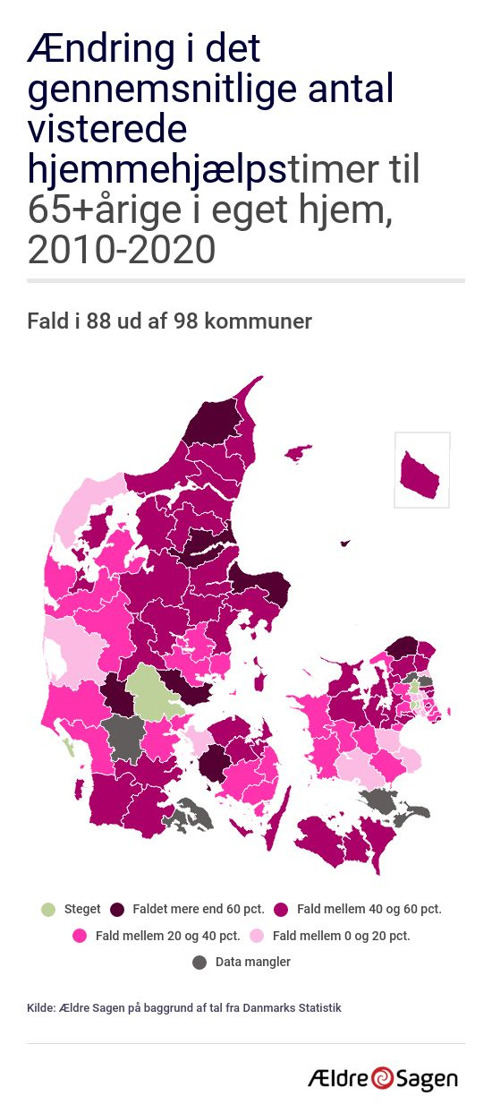

Kort 2: Procentvis ændring i det gennemsnitlige antal visiterede hjemmehjælpstimer pr. 80+årig i eget hjem, 2010-2020
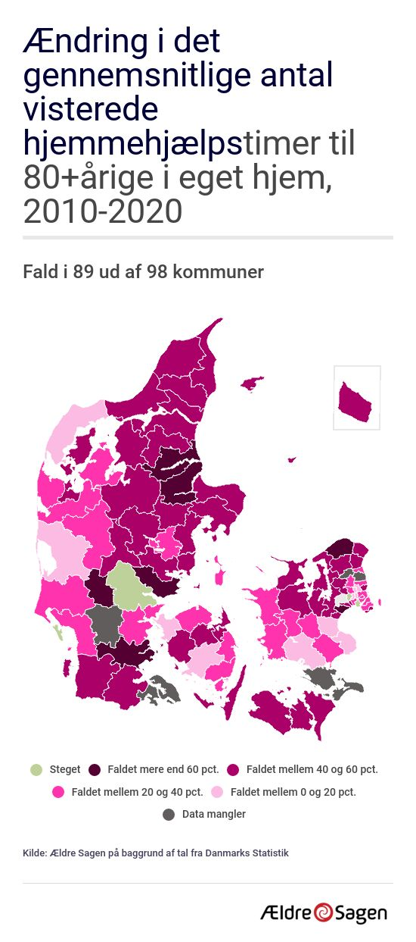
Figur 2: Procentvis ændring i det gennemsnitlige antal visiterede hjemmehjælpstimer pr. 65+årig i eget hjem, 2010-2020

Kilde: Danmarks Statistik og egne beregninger

Tabel 1. Kommunernes ældreudgifter, mia. kr. (2021-priser)
 | 2010 | 2011 | 2012 | 2013 | 2014 | 2015 | 2016 | 2017 | 2018 | 2019 | 2020 | 2021
Faktiske udgifter | 43,6 | 42,7 | 42,5 | 43,7 | 43,9 | 44,8 | 45,5 | 46,4 | 44,8 | 46,2 | 48,1 | 47,9
Udgifter ved samme niveau som i 2010 | 43,6 | 44,3 | 45,3 | 46,4 | 47,5 | 48,8 | 50,0 | 51,2 | 52,5 | 53,6 | 55,2 | 56,8
Manglende demografikompensation | 0,0 | 1,6 | 2,7 | 2,7 | 3,6 | 4,0 | 4,5 | 4,8 | 7,7 | 7,5 | 7,1 | 8,9
Kilde: Tal fra Jes Søgaard (2010-2017). Statistikbanken; REGK31 (2018-2020); BUDK32 (2021). Og egne beregninger.
Note I: Der er anvendt regnskabstal i det omfang det har været muligt. Der er ikke kommet regnskabstal for 2021, hvorfor budgettallet fremgår.
Note II: De anvendte vægte for de enkelte aldersgruppers udgiftsbehov stammer fra en endnu ikke offentliggjort ekstern konsulentrapport, som udarbejdes på vegne af Ældre Sagen (forventes offentliggjort i efteråret 2021)

Tabel 2. Estimerede demografibetingede ekstraudgifter til ældreområdet de kommende år (ved fastholdelse af 2021-udgiftsniveau pr. ældre)
 | 2021 | 2022 | 2023 | 2024 | 2025
Estimerede udgifter | 47,9 | 49,3 | 50,8 | 52,5 | 54,2
Merudgifter i forhold til 2021 | 0,0 | 1,4 | 3,0 | 4,6 | 6,4
Kilde: Statistikbanken; BUDK32 og egne beregninger.
Note: Se note II fra tabel 1.

Tabel 3. Kommunernes ældreudgifter i 2021 samt den nødvendige tilføjelse af ekstra midler i 2022 for at imødekomme det demografiske træk
 | Samlede ældreudgifter, 2021 | Tilføjelse af midler i 2022 til de samlede ældreudgifter, som gør op for den demografiske vækst
 | Mio. kr.
Albertslund | 243,1 | 9,5
Allerød | 217,3 | 9,4
Assens | 320,1 | 9,2
Ballerup | 462,5 | 14,9
Billund | 251,7 | 7,1
Bornholm | 514,1 | 12,1
Brøndby | 397,4 | 6,0
Brønderslev | 315,1 | 9,1
Dragør | 136,0 | 2,4
Egedal | 286,2 | 16,9
Esbjerg | 1.080,8 | 40,7
Fanø | 37,1 | 2,1
Favrskov | 332,6 | 12,0
Faxe | 292,8 | 11,3
Fredensborg | 363,7 | 16,2
Fredericia | 497,5 | 15,2
Frederiksberg | 833,0 | 7,2
Frederikshavn | 602,5 | 16,6
Frederikssund | 423,5 | 21,6
Furesø | 336,3 | 12,8
Faaborg-Midtfyn | 451,0 | 12,2
Gentofte | 771,4 | 11,3
Gladsaxe | 618,6 | 4,7
Glostrup | 197,9 | 3,8
Greve | 390,7 | 20,6
Gribskov | 399,3 | 18,2
Guldborgsund | 625,1 | 16,1
Haderslev | 521,7 | 16,0
Halsnæs | 297,9 | 15,5
Hedensted | 329,0 | 8,0
Helsingør | 626,3 | 25,7
Herlev | 238,5 | 4,8
Herning | 611,5 | 23,6
Hillerød | 430,2 | 14,3
Hjørring | 569,3 | 12,3
Holbæk | 530,5 | 17,8
Holstebro | 423,0 | 13,7
Horsens | 670,8 | 20,2
Hvidovre | 489,4 | 7,1
Høje-Taastrup | 352,0 | 13,7
Hørsholm | 267,5 | 5,6
Ikast-Brande | 330,5 | 12,1
Ishøj | 142,6 | 8,2
Jammerbugt | 337,2 | 11,3
Kalundborg | 423,7 | 13,2
Kerteminde | 239,2 | 8,4
Kolding | 716,8 | 22,9
København | 3.753,0 | 72,2
Køge | 523,0 | 19,0
Langeland | 218,9 | 3,5
Lejre | 204,5 | 7,9
Lemvig | 187,0 | 6,8
Lolland | 526,7 | 13,3
Lyngby-Taarbæk | 550,3 | - 4,8
Læsø | 36,4 | 2,5
Mariagerfjord | 369,8 | 12,1
Middelfart | 324,8 | 15,3
Morsø | 257,5 | 4,5
Norddjurs | 375,4 | 11,0
Nordfyns | 244,2 | 10,8
Nyborg | 311,0 | 9,4
Næstved | 708,4 | 25,0
Odder | 211,4 | 7,1
Odense | 1.452,4 | 37,4
Odsherred | 366,8 | 15,2
Randers | 897,9 | 28,9
Rebild | 246,2 | 8,9
Ringkøbing-Skjern | 477,7 | 13,8
Ringsted | 248,7 | 7,6
Roskilde | 612,6 | 19,2
Rudersdal | 602,5 | 8,9
Rødovre | 421,0 | 5,4
Samsø | 58,4 | 1,7
Silkeborg | 748,3 | 27,8
Skanderborg | 402,9 | 17,7
Skive | 445,2 | 13,6
Slagelse | 750,7 | 23,4
Solrød | 177,5 | 8,3
Sorø | 263,2 | 7,6
Stevns | 207,6 | 7,0
Struer | 202,3 | 6,6
Svendborg | 540,8 | 16,0
Syddjurs | 341,3 | 13,9
Sønderborg | 782,1 | 24,4
Thisted | 421,8 | 13,1
Tønder | 345,3 | 9,6
Tårnby | 388,9 | 2,4
Vallensbæk | 117,2 | 5,2
Varde | 422,2 | 11,1
Vejen | 353,1 | 8,1
Vejle | 772,9 | 26,1
Vesthimmerlands | 354,0 | 8,6
Viborg | 766,4 | 24,1
Vordingborg | 470,5 | 17,5
Ærø | 96,9 | 1,7
Aabenraa | 553,8 | 20,0
Aalborg | 1.741,2 | 51,9
Aarhus | 2.057,6 | 57,9
Kilde: Statistikbanken; BUDK32 og egne beregninger.
Note: Se note II fra tabel 1.

Bilag: Om Ældre Sagens metode til beregning af det demografisk betingede udgiftsbehov
Vi har estimeret det rene demografiske træk på de kommunale udgifter som følge af flere ældre. I beregningen tages der derfor ikke hensyn til, at udviklingen i andre samfundsforhold kan have betydning for udgiftsbehovet til kommunal ældrepleje m.v. For eksempel hvis helbredet hos den ældre befolkning forbedres over tiden, vil behovet for hjælp alt andet lige blive mindre.

I beregningerne af det demografisk betingede ekstra udgiftsbehov fra 2010 til 2021 har vi taget udgangspunkt i den gennemsnitlige omkostning pr. ældre borger i 2010 og fremskrevet udgifterne på baggrund af befolkningsudviklingen. Ved at sammenligne disse beregnede udgifter med de faktiske kommunale udgifter på ældreområdet i perioden frem til 2021, fås den manglende demografikompensation i hvert år. Det vil sige det beløb, som der skulle være brugt ekstra på ældreområdet, hvis pengene var fulgt med udviklingen i antallet af ældre.

Idet risikoen for, at man får brug for kommunale ydelser inden for ældreområdet samt omfanget af de ydelser, man får behov for, stiger med alderen, vægter alle ældre ikke ens i beregningen. Vi har estimeret et sæt af vægte for, hvor ”udgiftstunge” ældre borgere i forskellige aldersgrupper er i gennemsnit i forhold til de kommunale ældreudgifter.

Vægtene er lavet ud fra aldersfordelte enhedsomkostninger til ældreplejen. Disse enhedsomkostninger stammer fra en endnu ikke offentliggjort ekstern konsulentrapport, som udarbejdes på vegne af Ældre Sagen (forventes offentliggjort i efteråret 2021). De anvendte vægte ses i tabel 4. Ud fra disse vægte og de samlede ældreudgifter i 2010, har vi beregnet de årlige omkostninger pr. borger i 2010 for forskellige aldersgrupper (som her kaldes for ”enhedsomkostningerne”).

Der er en usikkerhed forbundet med de anvendte vægte. For det første er de baseret på tal for enhedsomkostningerne til praktisk hjælp og personlig pleje i eget hjem, dvs. afgrænsede ydelser inden for ældreområdet. Der antages således implicit, at alle de kommunale ældreudgifter fordeler sig aldersmæssigt som disse ydelser. Selvom udgifterne til praktisk hjælp og personlig pleje i eget hjem udgør en betydelig del af de kommunale ældreudgifter, betyder det, at der er usikkerhed omkring de anvendte vægte, når de bruges til fordeling af de samlede ældreudgifter. Desuden er enhedsomkostningerne for praktisk hjælp og personlig pleje baseret på tal fra 2018. Ved at anvende disse tal til at vægte ældreudgifterne i 2010 antager vi implicit, at udgifterne i 2010 relativt set fordelte sig aldersmæssigt på samme måde som i 2018.

Vi har brugt samme fremgangsmåde til at estimere, hvad den demografiske udvikling betyder for udgiftsbehovet i 2022. Baseret på de vægte, vi har konstrueret samt det samlede kommunale budget på ældreområdet i 2021, har vi beregnet de aldersfordelte enhedsomkostninger i 2021. Disse ses i tabel 5.

Vi har også estimeret den demografiske betingede stigning i udgiftsbehovet i 2022 på kommuneniveau. Her bruger vi samme relative vægtning af ældre i forskellige aldre som i beregningerne på landsplan. Da disse er lavet som et landsgennemsnit, er de ikke nødvendigvis helt repræsentative for alle kommuner. Der er derfor tale om et bedste skøn med forbehold for de usikkerheder, der ligger i den anvendte metode.

Tabel 4. Estimeret enhedsomkostning i 2010
Alder | Vægt | Estimeret enhedsomkostning i 2010 (i 2021-priser), kr.
67 | 1,0 | 15.226
68 | 1,0 | 15.740
69 | 1,1 | 16.596
70 | 1,3 | 20.379
71 | 1,4 | 20.631
72 | 1,5 | 22.328
73 | 1,7 | 25.401
74 | 1,9 | 29.616
75 | 2,1 | 31.757
76 | 2,4 | 36.774
77 | 2,8 | 42.888
78 | 3,1 | 46.515
79 | 3,6 | 54.246
80 | 4,3 | 64.738
81 | 4,5 | 68.994
82 | 5,3 | 81.017
83 | 6,4 | 97.049
84 | 7,3 | 111.399
85 | 8,1 | 123.734
86 | 8,4 | 127.587
87 | 9,8 | 149.149
88 | 10,7 | 162.205
89 | 11,7 | 178.197
90 | 13,0 | 198.540
91 | 14,2 | 216.683
92 | 15,4 | 233.954
93 | 16,5 | 251.487
94 | 18,1 | 275.643
95 | 17,6 | 267.751
96 | 18,8 | 285.918
97 | 19,7 | 300.445
98 | 18,9 | 287.072
99 | 23,4 | 356.947
100+ | 25,3 | 385.340
Kilde: Vægtene for de enkelte aldersgruppers udgiftsbehov er Ældre Sagens egne beregninger på baggrund af enhedsudgifter fra en endnu ikke offentliggjort ekstern konsulentrapport, som udarbejdes på vegne af Ældre Sagen (forventes offentliggjort i efteråret 2021).

Tabel 5. Estimeret enhedsomkostning i 2021
Alder | Vægt | Estimeret enhedsomkostning i 2021  (i 2021-priser), kr.
67 | 1,0 | 12.833
68 | 1,0 | 13.266
69 | 1,1 | 13.988
70 | 1,3 | 17.176
71 | 1,4 | 17.388
72 | 1,5 | 18.818
73 | 1,7 | 21.408
74 | 1,9 | 24.961
75 | 2,1 | 26.765
76 | 2,4 | 30.993
77 | 2,8 | 36.147
78 | 3,1 | 39.203
79 | 3,6 | 45.720
80 | 4,3 | 54.562
81 | 4,5 | 58.149
82 | 5,3 | 68.282
83 | 6,4 | 81.794
84 | 7,3 | 93.888
85 | 8,1 | 104.285
86 | 8,4 | 107.532
87 | 9,8 | 125.705
88 | 10,7 | 136.709
89 | 11,7 | 150.187
90 | 13,0 | 167.333
91 | 14,2 | 182.623
92 | 15,4 | 197.180
93 | 16,5 | 211.957
94 | 18,1 | 232.316
95 | 17,6 | 225.664
96 | 18,8 | 240.976
97 | 19,7 | 253.219
98 | 18,9 | 241.948
99 | 23,4 | 300.840
100+ | 25,3 | 324.770
Kilde: Vægtene for de enkelte aldersgruppers udgiftsbehov er Ældre Sagens egne beregninger på baggrund af enhedsudgifter fra en endnu ikke offentliggjort ekstern konsulentrapport, som udarbejdes på vegne af Ældre Sagen (forventes offentliggjort i efteråret 2021).

I analysen anvendes tal for visiterede hjemmehjælpstimer og borgere visiteret til hjemmehjælp. Der kan således være en afvigelse i forhold til det faktiske antal timer og modtagere
(https://sundhedsmonitor.dk/debat/art8003115/S%C3%A5-meget-er-bevillingerne-til-%C3%A6ldreplejen-blevet-udhulet-det-seneste-%C3%A5rti)

